한미약품, 맞춤형 종합감기약 맥시부펜 ‘콜드-코프-노즈’ 3종 출시

감기 증상별로 골라 쓰는 국내 첫 이부프로펜 성분 종합감기약
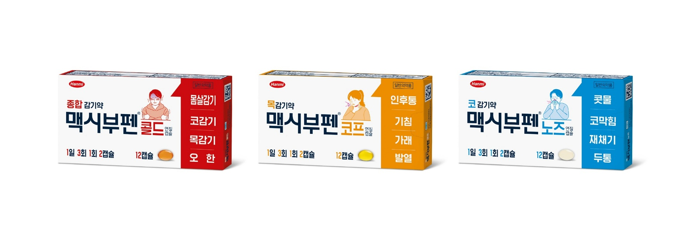
한눈에 보이는 패키지 디자인과 빠른 약효로 새 대안 제시
<사진> 한미약품이 출시한 ‘맥시부펜연질캡슐’ 3종

(2025년 11월 19일) 한미약품이 기존 약국 시장에는 없던 새로운 성분 조합의 종합감기약 3종을 출시해 소비자 선택의 폭을 넓히며 국내 해열진통제 시장을 주도한다.

한미약품은 국내 최초로 이부프로펜 성분을 적용한 일반의약품 감기약 ‘맥시부펜콜드·코프·노즈연질캡슐’ 3종을 출시했다고 19일 밝혔다.

맥시부펜연질캡슐 시리즈는 ▲종합감기 증상에 적합한 ‘맥시부펜콜드’ ▲인후통 중심 증상에 적합한 ‘맥시부펜코프’ ▲코막힘·콧물 증상에 적합한 ‘맥시부펜노즈’ 등 증상별로 세분화돼 소비자의 증상에 맞는 선택이 가능하다. 특히 제품 전면에 증상을 직관적으로 표시한 패키지 디자인으로 약국 내 복약지도의 용이성과 소비자 접근성을 한층 높였다.

신제품의 주성분인 이부프로펜은 올해 1월 식품의약품안전처가 일반의약품 감기약 표준제조기준에 새롭게 포함하면서 이 성분을 포함한 종합감기약의 약국 유통이 가능해졌다. 비스테로이드성 소염진통제(NSAID)인 이부프로펜은 해열·진통은 물론 소염 작용까지 겸비해 인후통·근육통 등 염증을 동반한 감기 초기 증상 완화에 효과적인 것으로 알려져 있다.

맥시부펜연질캡슐 3종은 연질캡슐 제형으로 위에서 빠르게 용해돼 유효성분이 신속하게 흡수되는 것이 특징이다. 이 제품은 만 15세 이상 및 성인 기준 1일 3회, 1회 2캡슐씩 식후 30분에 복용하며, 한 패키지당 2일분(12캡슐)으로 구성돼 복약 편의성과 약물 낭비 방지에도 기여할 수 있다.

한미약품은 앞서 출시한 유소아 해열진통제 ‘써스펜키즈시럽’에 이어 이번 맥시부펜연질캡슐 3종까지 다양한 연령층과 증상별 감기약 포트폴리오를 구축했다.

한미약품 관계자는 “맥시부펜연질캡슐은 국내 약국 시장에 처음 선보이는 이부프로펜 성분 종합감기약으로 다양한 증상별 제품 구성과 빠른 약효를 앞세워 새로운 해열진통제 시장을 열어갈 것”이라며 “연질캡슐 제형의 빠른 흡수, 증상별 세분화, 직관적인 패키지 디자인 등 소비자 중심의 설계를 통해 약국 현장에서의 복약지도의 용이성과 구매 편의성을 크게 높일 수 있을 것으로 기대한다”고 말했다.

맥시부펜연질캡슐 3종은 한미사이언스 계열사이자 한미약품 의약품 유통 등을 맡고 있는 온라인팜을 통해 전국 약국에 유통되며, 소비자가 처방전 없이 직접 약국에서 구매할 수 있는 일반의약품이다.

<끝>

■ 자료 문의 : 안종연 주임 (02 410 9831)

